Неправильно:

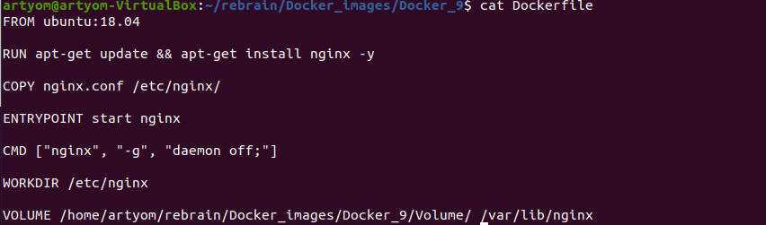

1. Для запуска nginx на переднем плане (foreground):

* The following Dockerfile shows using the ENTRYPOINT to run Nginx in the foreground (i.e., as PID 1):
* ENTRYPOINT ["/usr/sbin/nginx"]

Т.е. nginx получает PID1.

2) Если происходит комбинация ENTRYPOINT и CMD, то в CMD команда выглядит CMD [''param1'', ''param2''] (без executable (исполнителя))

* CMD ["executable","param1","param2"] (*exec* form, this is the preferred form)
* CMD ["param1","param2"] (as *default parameters to ENTRYPOINT*)

Правильный вариант:

